МИНИСТЕРСТВО ОБРАЗОВАНИЯ И НАУКИ РОССИЙСКОЙ ФЕДЕРАЦИИ

ФЕДЕРАЛЬНОЕ ГОСУДАРСТВЕННОЕ АВТОНОМНОЕ ОБРАЗОВАТЕЛЬНОЕ УЧРЕЖДЕНИЕ ВЫСШЕГО ОБРАЗОВАНИЯ

«Санкт-Петербургский национальный исследовательский университет информационных технологий, механики и оптики»

Факультет информационных технологий и программирования

Методы оптимизации

**Лабораторная работа № 1.**

Выполнила студентка группы № M3310: Тарасова Анастасия

САНКТ-ПЕТЕРБУРГ 2018

МИНИСТЕРСТВО ОБРАЗОВАНИЯ И НАУКИ РОССИЙСКОЙ ФЕДЕРАЦИИ

ФЕДЕРАЛЬНОЕ ГОСУДАРСТВЕННОЕ АВТОНОМНОЕ ОБРАЗОВАТЕЛЬНОЕ УЧРЕЖДЕНИЕ ВЫСШЕГО ОБРАЗОВАНИЯ

«Санкт-Петербургский национальный исследовательский университет информационных технологий, механики и оптики»

Факультет информационных технологий и программирования

Методы оптимизации

**Лабораторная работа № 1.**

Выполнила студентка группы № M3310: Галаева Анастасия

САНКТ-ПЕТЕРБУРГ 2018

**Часть I**

**Методы одномерного поиска экстремума**

Цель работы: ознакомиться с методами одномерного поиска, используемыми в многомерных методах минимизации функций переменных.

Дано:



Решение методами одномерного поиска экстремума:

Метод дихотомии:

|  |  |  |  |  |  |
| --- | --- | --- | --- | --- | --- |
| 𝜀 | 𝛿 | Кол-во итераций | xmin | f(xmin) | Кол-во вызовов функции |
| 0.1 | 0.01 | 12 | 15.0121044921875 | 5.000146518731118 | 24 |
| 0.01 | 0.001 | 15 | 14.998244201660157 | 5.00000308282781 | 30 |
| 0.001 | 0.0001 | 18 | 14.999728287506105 | 5.000000073827679 | 36 |
| 0.0001 | 0.00001 | 22 | 14.999980553479197 | 5.000000000378167 | 44 |

График зависимости количества вычислений минимизируемой функции от логарифма задаваемой точности ε.

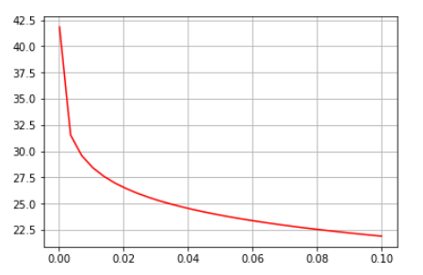

Метод золотого сечения:

|  |  |  |  |  |
| --- | --- | --- | --- | --- |
| 𝜀 | Кол-во итераций | xmin | f(xim) | Кол-во вызовов функции |
| 0.1 | 16 | 15.012887558247371 | 5.000166089157579 | 32 |
| 0.01 | 21 | 15.001215013477598 | 5.000001476257751 | 42 |
| 0.001 | 26 | 14.9999190110318 | 5.000000006559213 | 52 |
| 0.0001 | 30 | 15.00002390238457 | 5.000000000571324 | 60 |

График зависимости количества вычислений минимизируемой функции от логарифма задаваемой точности ε.

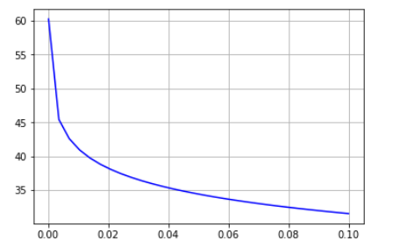

Метод Фибоначчи:

|  |  |  |  |  |
| --- | --- | --- | --- | --- |
| 𝜀 | Кол-во итераций | xmin | f(xmin) | Кол-во вызовов функции |
| 0.1 | 18 | 14.99512195121951 | 5.000023795359905 | 36 |
| 0.01 | 21 | 15.003315071361271 | 5.00001098969813 | 42 |
| 0.001 | 28 | 15.000026441036487 | 5.000000000699129 | 56 |
| 0.0001 | 32 | 15.000000876748913 | 5.000000000000768 | 64 |

График зависимости количества вычислений минимизируемой функции от логарифма задаваемой точности ε.

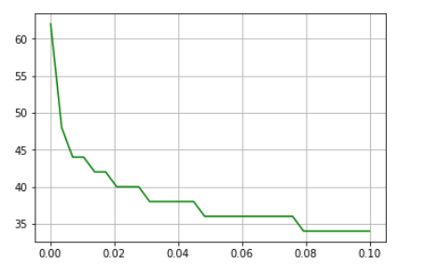

Вывод: При реализации трех методов, мы вычислили, что наименьшее число итераций происходит при использовании метода дихотомии. С точки зрения полученных результатов метод Фибоначчи оказался наихудшим, т.к. имеет самое большое количество итераций для вычисления заданной функции в заданном интервале.

**Часть 2**

**Методы многомерного поиска экстремума. Методы**

**первого порядка: метод наискорейшего спуска**

Цель работы: ознакомиться с методами поиска минимума функции n переменных в оптимизационных задачах без ограничений.

Дано:



Решение:

|  |  |  |  |  |  |  |  |
| --- | --- | --- | --- | --- | --- | --- | --- |
| 𝜀 | x1 | x2 | x1* | x2* | f(x1*,x2*) | Количество вызовов функции | Количество итераций |
| 0.1 | 42 | 11 | -8.23326554180729 | 11.0093844240577 | 32389270.0013356 | 46 | 6 |
| 0.01 | 42 | 11 | -8.23326554180729 | 11.0093844240577 | 32389270.0013356 | 46 | 6 |
| 0.001 | 42 | 11 | -8.23326554180729 | 11.0093844240577 | 32389270.0013356 | 46 | 6 |
| 0.0001 | 42 | 11 | -8.23326554178127 | 11.0093844240575 | 32389270.0007333 | 54 | 7 |

